实验六 myBatis和Spring整合

一、实验目的及任务
通过该实验，掌握mybatis和spring整合方法，掌握生成mapper实现类的生成方式，掌握spring事务的基本注解实现方法。

二、实验环境及条件
主机操作系统为Win10，Tomcat 7 ,j2sdk1.8或以上版本。

三、实验实施步骤

0 继续沿用已有的教材的超市订单系统数据库。
或使用资源中的sql文件重建数据库。

1 建立一个MAVEN工程。
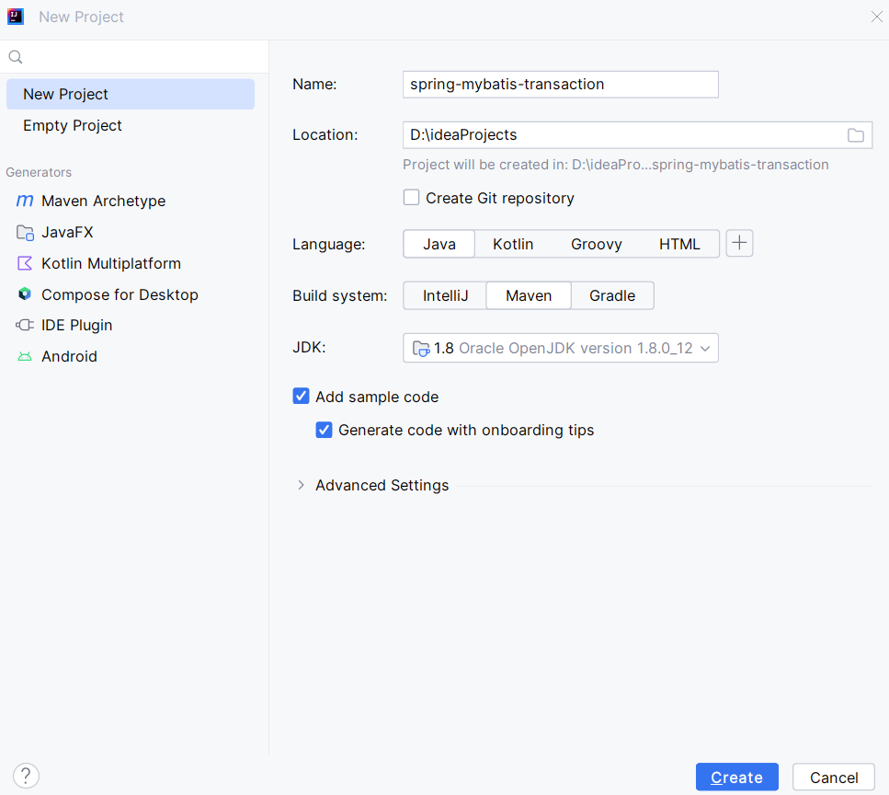

2.配置maven，并在pom.xml中添加spring、spring-mybatis、spring-tx、log4j等依赖。
<dependencies>
<dependency>
<groupId>org.springframework</groupId>
<artifactId>spring-context</artifactId>
<version>5.3.23</version>
</dependency>
<dependency>
<groupId>org.springframework</groupId>
<artifactId>spring-aspects</artifactId>
<version>5.2.6.RELEASE</version>
</dependency>
<dependency>
<groupId>org.aspectj</groupId>
<artifactId>aspectjweaver</artifactId>
<version>1.9.5</version>
</dependency>
<dependency>
<groupId>org.aspectj</groupId>
<artifactId>aspectjrt</artifactId>
<version>1.9.5</version>
</dependency>
<dependency>
<groupId>org.springframework</groupId>
<artifactId>spring-test</artifactId>
<version>5.2.6.RELEASE</version>
</dependency>
<dependency>
<groupId>org.mybatis</groupId>
<artifactId>mybatis</artifactId>
<version>3.5.13</version>
</dependency>
<!-- https://mvnrepository.com/artifact/mysql/mysql-connector-java -->
<dependency>
<groupId>mysql</groupId>
<artifactId>mysql-connector-java</artifactId>
<version>8.0.15</version>
</dependency>
<!-- https://mvnrepository.com/artifact/org.apache.commons/commons-dbcp2 -->
<dependency>
<groupId>org.apache.commons</groupId>
<artifactId>commons-dbcp2</artifactId>
<version>2.9.0</version>
</dependency>
<!-- https://mvnrepository.com/artifact/org.springframework/spring-jdbc -->
<dependency>
<groupId>org.springframework</groupId>
<artifactId>spring-jdbc</artifactId>
<version>5.2.23.RELEASE</version>
</dependency>
<dependency>
<groupId>org.mybatis</groupId>
<artifactId>mybatis-spring</artifactId>
<version>2.0.7</version> <!-- 请替换为自己的MyBatis-Spring版本 -->
</dependency>
<!-- https://mvnrepository.com/artifact/org.springframework/spring-tx -->
<dependency>
<groupId>org.springframework</groupId>
<artifactId>spring-tx</artifactId>
<version>5.3.23</version>
</dependency>
<dependency>
<groupId>junit</groupId>
<artifactId>junit</artifactId>
<version>4.12</version>
<scope>test</scope>
</dependency>
<dependency>
<groupId>org.apache.logging.log4j</groupId>
<artifactId>log4j-api</artifactId>
<version>2.23.1</version>
</dependency>
<dependency>
<groupId>org.apache.logging.log4j</groupId>
<artifactId>log4j-core</artifactId>
<version>2.23.1</version>
</dependency>
</dependencies>
<build>
<resources>
<resource>
<directory>src/main/java</directory>
<includes>
<include>**/*.xml</include>
</includes>
<filtering>false</filtering>
</resource>
</resources>
</build>

点击界面右侧的m按钮maven，点击刷新
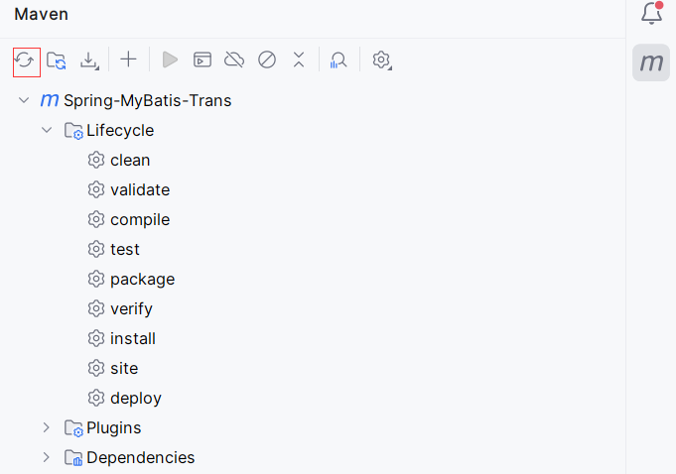
查看是否已成功下载依赖：
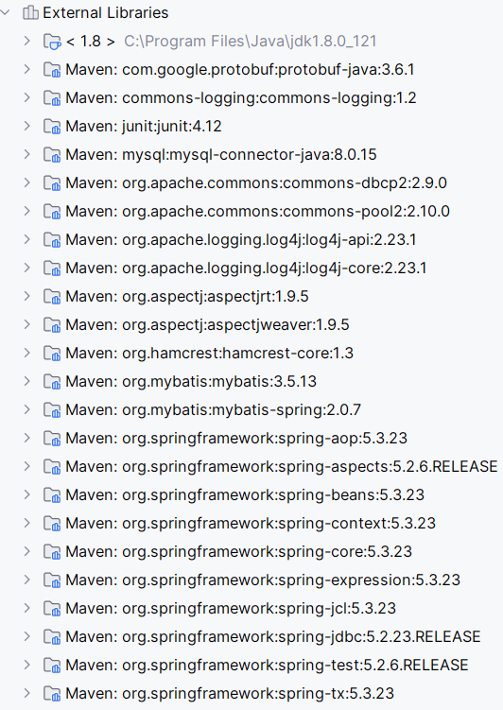
若未成功下载，一是检查网络，二是检查maven配置，在settings.xml中设置仓库镜像为阿里云。
<mirror>
<id>nexus-aliyun</id>
<mirrorOf>central</mirrorOf>
<name>Nexus aliyun</name>
<url>http://maven.aliyun.com/nexus/content/groups/public</url>
</mirror>

3 在resources下新建文件applicationContext.xml。添加spring文件头：
<?xml version="1.0" encoding="UTF-8"?>
<beans xmlns="http://www.springframework.org/schema/beans"
xmlns:xsi="http://www.w3.org/2001/XMLSchema-instance"
xmlns:context="http://www.springframework.org/schema/context"
xmlns:aop="http://www.springframework.org/schema/aop"
xmlns:tx="http://www.springframework.org/schema/tx"
xsi:schemaLocation="http://www.springframework.org/schema/beans
http://www.springframework.org/schema/beans/spring-beans.xsd
http://www.springframework.org/schema/context
http://www.springframework.org/schema/context/spring-context.xsd
http://www.springframework.org/schema/tx
http://www.springframework.org/schema/tx/spring-tx.xsd
http://www.springframework.org/schema/aop
http://www.springframework.org/schema/aop/spring-aop.xsd
http://www.springframework.org/schema/tx
http://www.springframework.org/schema/tx/spring-tx.xsd">
<!—此处添加配置，见后面步骤7代码-->

</beans>

4 配置日志工具log4j.
在resources下建立一个文件，命名为log4j2.properties
并复制以下配置到文件中。这些配置信息会利用log4j打印日志到控制台或存到文件里。
rootLogger.level = debug
rootLogger.appenderRef.stdout.ref = STDOUT
# STDOUT 是一个控制台 appender，它会将日志消息输出到控制台
appender.STDOUT.type = Console
appender.STDOUT.name = STDOUT
appender.STDOUT.layout.type = PatternLayout
appender.STDOUT.layout.pattern = [%-5level] %d{yyyy-MM-dd HH:mm:ss.SSS} [%t] %c{1} - %msg%n
# 将日志消息输出到文件
appender.file.type = File
appender.file.name = LogFile
appender.file.fileName = logs/app.log
appender.file.layout.type = PatternLayout
appender.file.layout.pattern = [%-5level] %d{yyyy-MM-dd HH:mm:ss.SSS} [%t] %c{1} - %msg%n

5 建立实体层和dao层
- 在java下建立cn.smbms.pojo包，将下载资源包里的User.java和Role.java复制到该包内。
- 建立dao层。在java下建立cn.smbms.dao包，将下载资源包里的role包和user包复制到该包下。这些包包括了mapper接口类和sql映射文件。

6 建立服务层
- 在java包下，新建cn.smbms.service.user包，建立UserService.java接口类：
public interface UserService {
public List<User> findUsersWithConditions(User user);
public boolean addNewUser(User user);
}
- 新建UserServiceImpl.java,实现UserService接口：
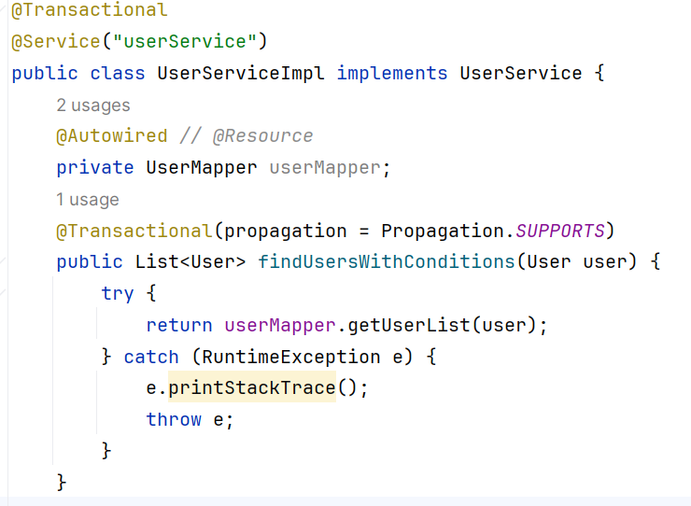
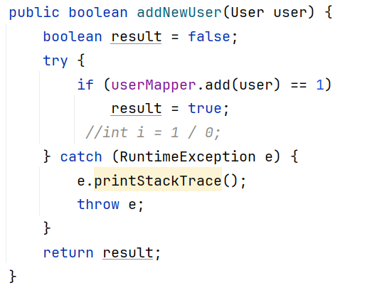
- 在java包下，新建cn.smbms.service.role包，建立RoleService.java接口类：
public interface RoleService {
public List<Role> findRolesByName(String roleName);
public boolean addNewRole(Role role);
}

- 新建RoleServiceImpl.java,实现RoleService接口：
参照UserServiceImpl.java的代码，编写RoleServiceImpl.java, 要求实现RoleService.java接口类中的两个方法findRolesByName，addNewRole。并为该类添加事务注解、服务层注解和Autowired注入注解。

7 配置applicationContext.xml
- 添加dataSource数据源
<bean id="dataSource" class="org.apache.commons.dbcp2.BasicDataSource"
destroy-method="close">
<property name="driverClassName" value="com.mysql.cj.jdbc.Driver" />
<property name="url" value="jdbc:mysql://127.0.0.1:3307/smbms?serverTimezone=Asia/Shanghai&amp;useUnicode=true&amp;characterEncoding=UTF8"/>
<property name="username" value="root" />
<property name="password" value="123456" />
</bean>
- 配置配置SqlSessionFactoryBean和MapperScannerConfigurer，从而自动生成Mapper映射类实例。
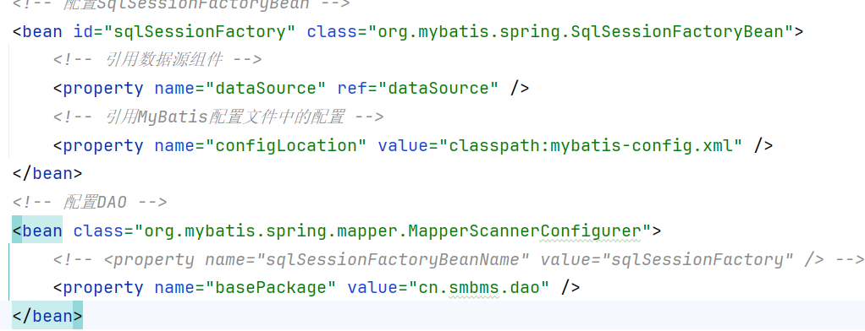
- 配置组件扫描component-scan，将base-package包内的java类注册到spring容器中。
配置事务管理器，并开启事务注解驱动，从而可以在服务实现类中开启事务注解。
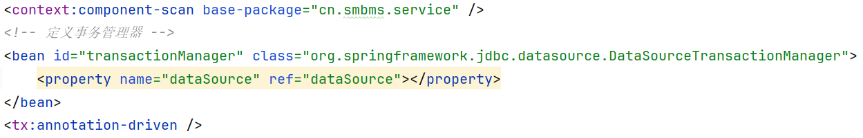

8 在resources目录下建立mybatis-config.xml，添加别名配置。
<?xml version="1.0" encoding="UTF-8" ?>
<!DOCTYPE configuration PUBLIC "-//mybatis.org//DTD Config 3.0//EN"
"http://mybatis.org/dtd/mybatis-3-config.dtd">
<configuration>
<!--类型别名 -->
<typeAliases>
<package name="cn.smbms.pojo" />
</typeAliases>
</configuration>

9 建立测试类
- 在test—>java包下建立包cn.smbms.test.user包，建立测试类UserTest.java，
public class UserTest {
private Logger logger = LogManager.getLogger(RoleTest.class);
@Before
public void setUp() throws Exception {
}
@Test
public void testGetUserList() {
ApplicationContext ctx = new ClassPathXmlApplicationContext(
"applicationContext.xml");
UserService userService = (UserService) ctx.getBean("userService");
List<User> userList = new ArrayList<User>();
User userCondition = new User();
userCondition.setUserName("赵");
userCondition.setUserRole(3);
userList = userService.findUsersWithConditions(userCondition);
for (User userResult : userList) {
logger.debug("testGetUserList userCode: "
+ userResult.getUserCode() + " and userName: "
+ userResult.getUserName() + " and userRole: "
+ userResult.getUserRole() + " and userRoleName: "
+ userResult.getUserRoleName() + " and address: "
+ userResult.getAddress());
}
}
@Test
public void testAddNewUser() throws ParseException {
ApplicationContext ctx = new ClassPathXmlApplicationContext(
"applicationContext.xml");
UserService userService = (UserService) ctx.getBean("userService");
User user = new User();
user.setUserCode("test002");
user.setUserName("测试用户002");
user.setUserPassword("1234567");
Date birthday =new SimpleDateFormat("yyyy-MM-dd").parse("2002-12-12");
user.setBirthday(birthday);
user.setCreationDate(new Date());
user.setAddress("地址测试");
user.setGender(1);
user.setPhone("13688783697");
user.setUserRole(1);
user.setCreatedBy(1);
user.setCreationDate(new Date());
boolean result = userService.addNewUser(user);
logger.debug("testAdd result : " + result);
}
}

- 在test—>java包下建立包cn.smbms.test.role包，建立测试类RoleTest.java，
public class RoleTest {
private Logger logger = LogManager.getLogger(RoleTest.class);
@Test
public void testGetRoleListByRoleName() {
ApplicationContext ctx = new ClassPathXmlApplicationContext(
"applicationContext.xml");
RoleService roleService = (RoleService) ctx.getBean("roleService");
List<Role> roleList = new ArrayList<Role>();
try {
roleList = roleService.findRolesByName("员");
} catch (Exception e) {
e.printStackTrace();
}
for (Role role : roleList) {
logger.debug("testGetRoleListByRoleName roleCode: "
+ role.getRoleCode() + " and roleName: "
+ role.getRoleName());
}
}
@Test
public void testAdd() {
logger.debug("testAdd !===================");
ApplicationContext ctx = new ClassPathXmlApplicationContext(
"applicationContext.xml");
RoleService roleService = (RoleService) ctx.getBean("roleService");
boolean result = false;
try {
Role role = new Role();
role.setRoleCode("TEST001");
role.setRoleName("测试角色001");
role.setCreatedBy(1);
role.setCreationDate(new Date());
result = roleService.addNewRole(role);
} catch (Exception e) {
e.printStackTrace();
}
logger.debug("testAdd count: " + result);
}
}

10 修改测试数据，运行测试方法。观察结果。

四、实验报告内容

实验六 myBatis和Spring整合

一、实验目的及任务
通过该实验，掌握mybatis和spring整合方法，掌握生成mapper实现类的生成方式，掌握spring事务的基本注解实现方法。

二、实验环境及条件
主机操作系统为Win10，Tomcat 7 ,j2sdk1.8或以上版本。

三、实验实施步骤
略

四、实验报告内容
1 修改测试数据，程序在控制台的输出结果是什么？给出运行结果截图。
2 MapperFactoryBean和MapperScannerConfigurer类的作用是什么？
3 服务层中UserServiceImpl和RoleServiceImpl中的addNewUser和addNewRole方法中，如果将//int i = 1 / 0;的注释放开，即出现一个除零的语句。控制台将出现什么结果，数据库保存操作是否进行了回滚？是由哪些配置实现的？
4 你遇到了哪些问题，如何解决的？

